Załącznik 1.
DP 1210F Szczaniec – Dąbrówka Wlkp. Część I
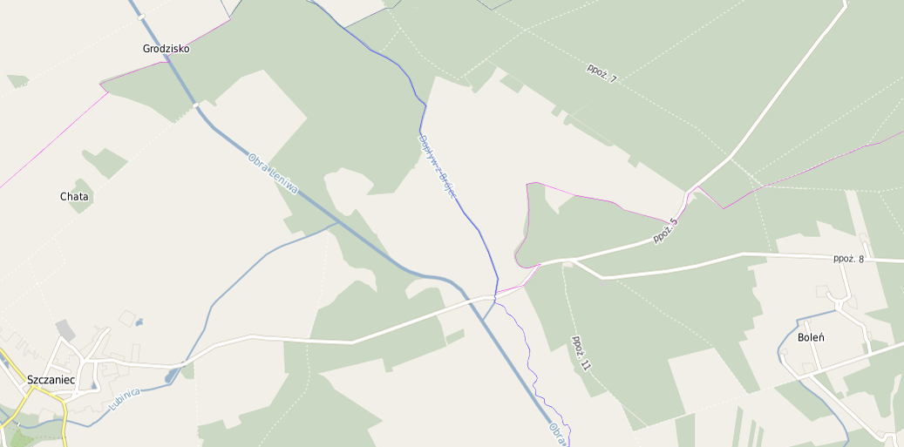

Załącznik 1.2
DP 1210F Boleń- Dąbrówka Wlkp. Część II

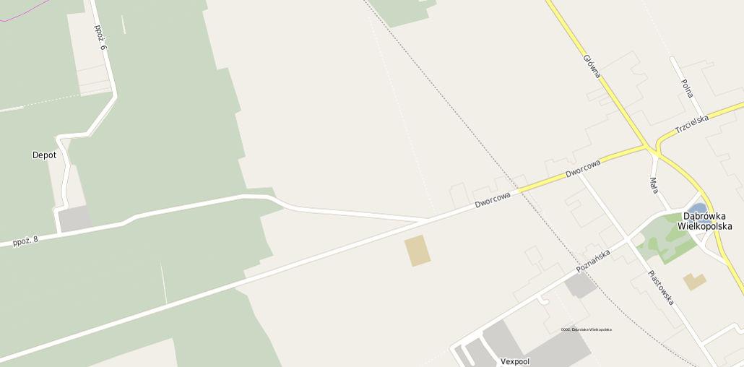

Załącznik 2
DP 1221F Nowy Dworek – Staropole
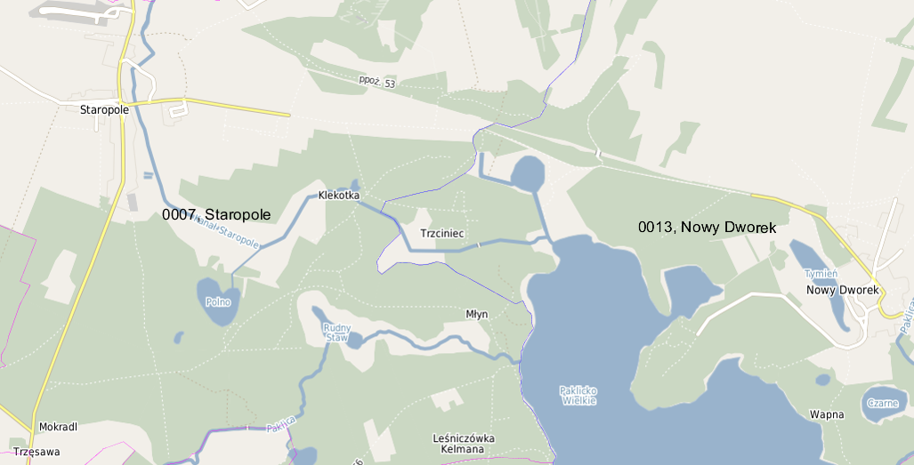

Załącznik 3.
DP 1224F Niekarzyn – Darnawa
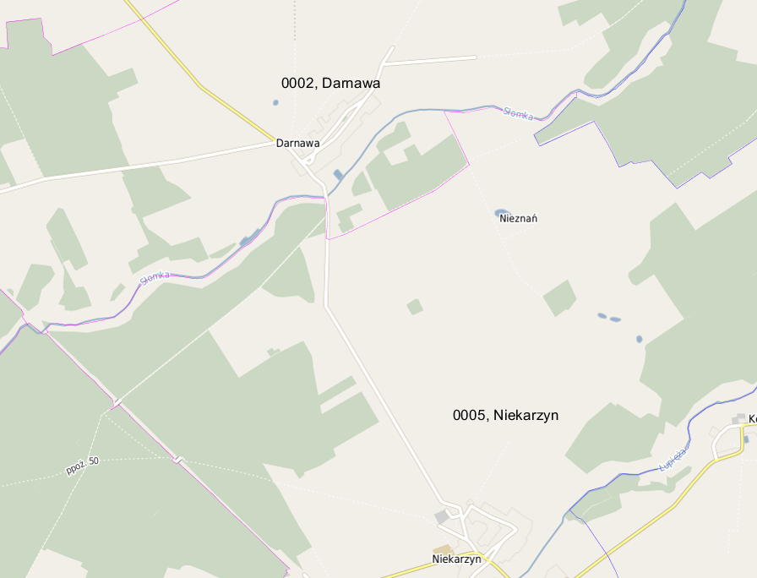

Załącznik 4
DP 1217F Nowe Karcze
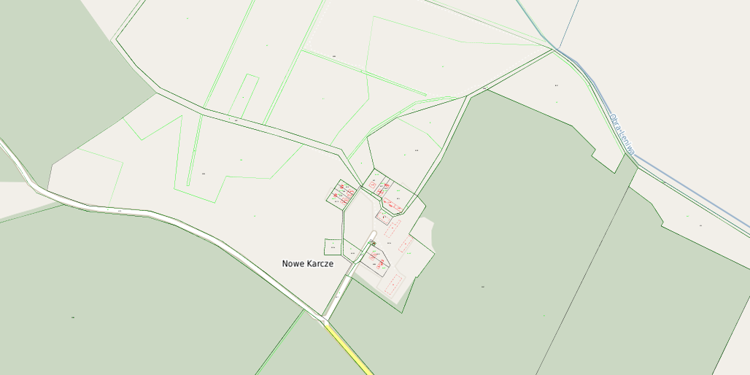

Załącznik 5
DP 1220F Jordanowo - Lubrza

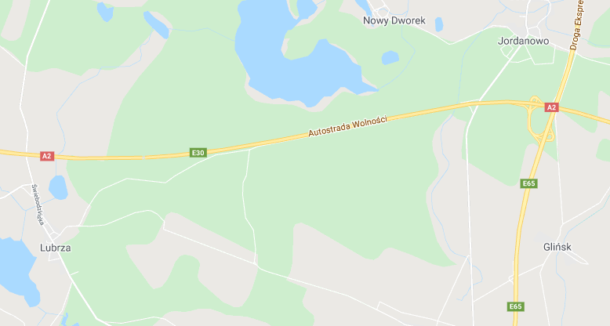

Załącznik 6.
DP 1225F Toporów pobocze

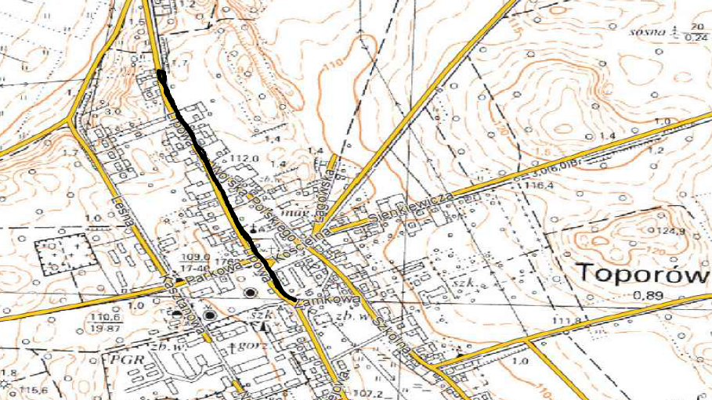

Załącznik 7
DP 1158F Podła Góra - Przetocznica
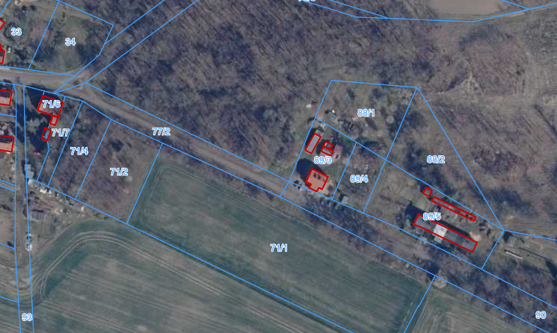

Załącznik 8
DP 1233F Kosobudz-Troszki
